Task 1: Array-de (minimum 5 element olsun) 2ye bolunen ededleri cap edin.

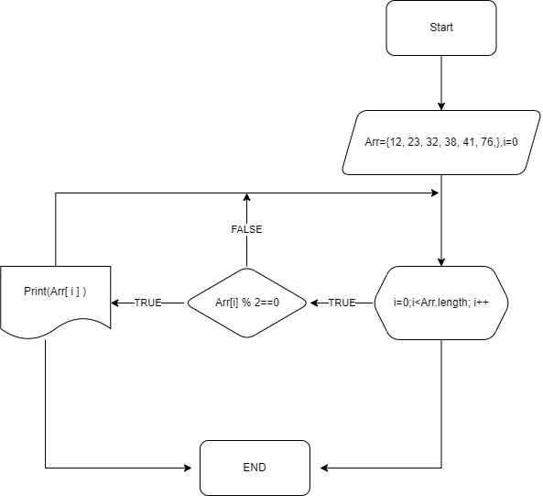

Taks 2: Array-de (minimum 5 element olsun) elementlerinin en azi 1-I n-den boyukdurse, true yazdir eks hala false.

